République Tunisienne

Ministère de l’Agriculture, des Ressources Hydrauliques et de la Pêche



Guide de Configuration
Zimbra sur Android

Version 2.0 Novembre 2014

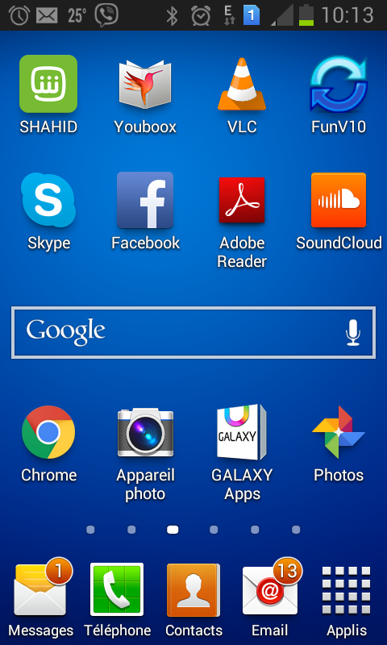
- Configuration du Compte :

- Passer sur Email.

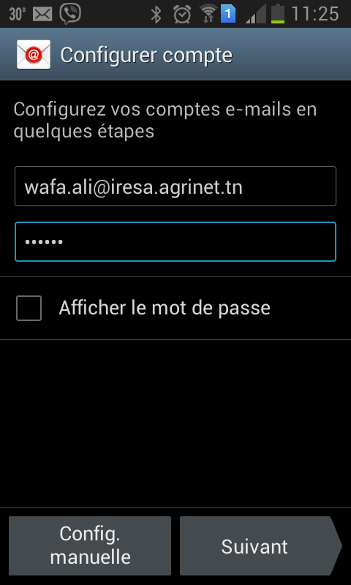

- Insérer les paramètres suivants :
- Adresse mail
- Mot de passe
- Procéder par suivant

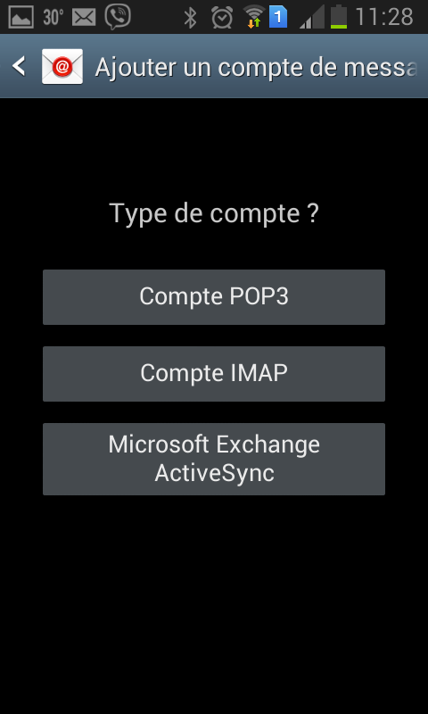

- Choisir de créer un compte IMAP

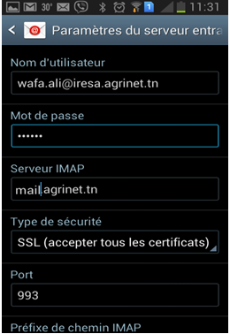

- Insérer les paramètres suivant pour le serveur entrant :
- Nom d’utilisateur (l’adresse mail zimbra)
- Mot de passe
- Serveur IMAP : mail.agrinet.tn
- Type de sécurité : SSL
- Port : 993

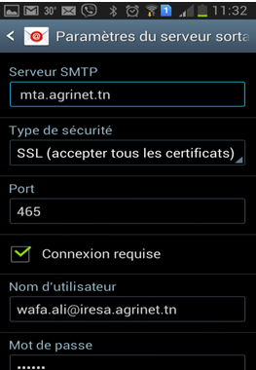

- Insérer les paramètres suivant pour le serveur sortant :
- Serveur SMTP : mta.agrinet.tn
- Type de sécurité : SSL Port : 465
- Cocher « Connexion requise » et insérer :
- Nom d’utilisateur (l’adresse mail zimbra)
- Mot de passe
- Procéder par suivant

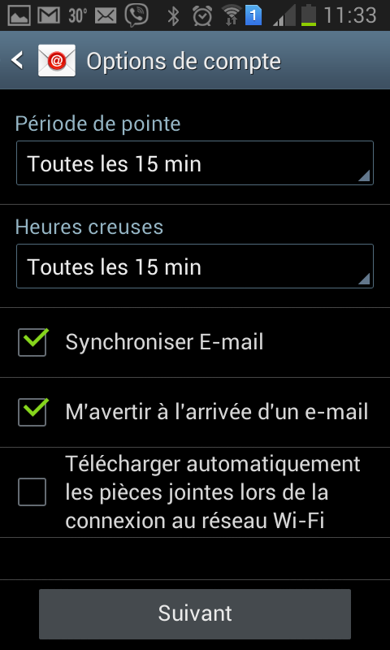
- Veuillez définir les options de compte
selon le choix
- Procéder par suivant

- Cliquer sur OK
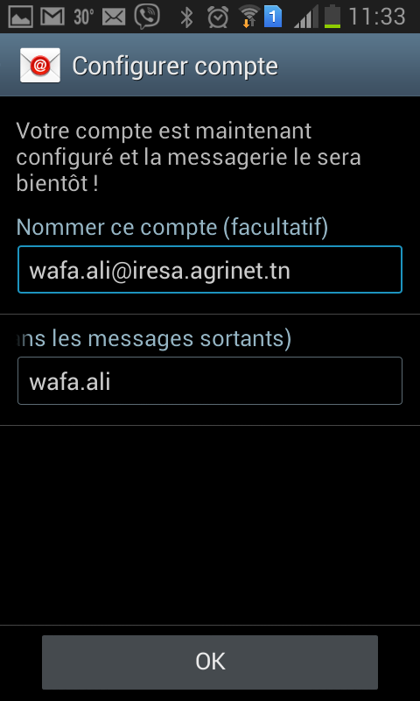
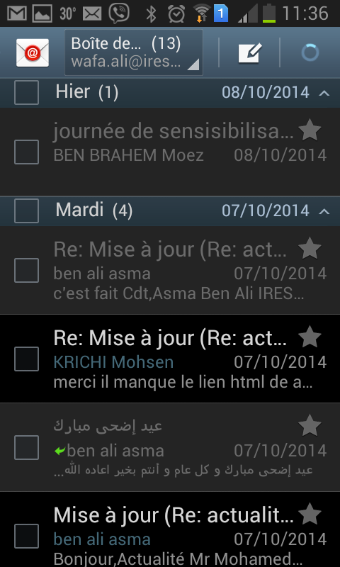
- La boite de réception s’affiche

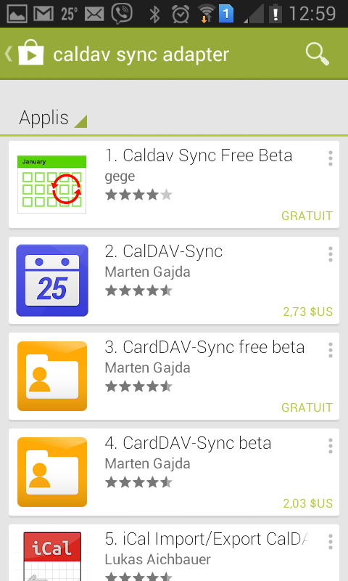
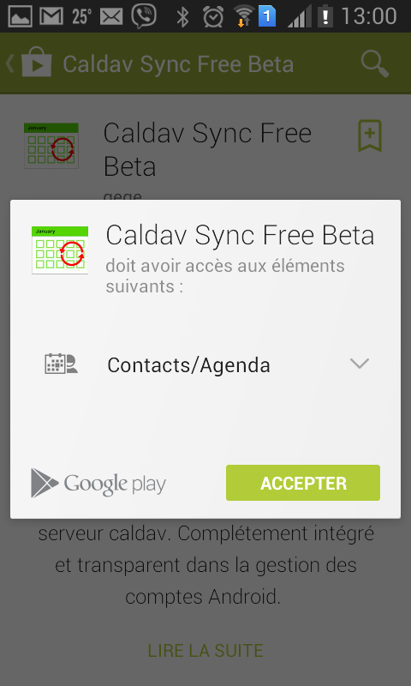
- Installation de CalDav syn Adapter

- Passer sur Play Store
- Chercher CalDav Sync Adapter
- Installer CalDav

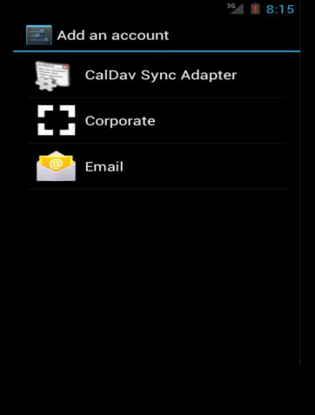
- Passer sur Paramètres -> comptes -> ajouter un compte -> CalDav Sync Adapter
- Entrer les parametres suivants :
- Nom d’utilisateur (l’adresse mail zimbra)
- Mot de passe
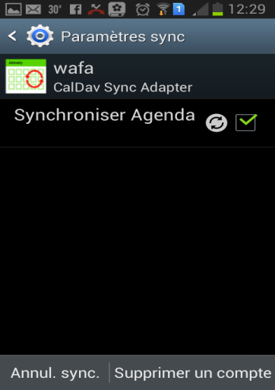
- Url : https://mail.agrinet.tn
- Synchroniser le compte

- Synchronisation de calendrier sur Androïd via CalDav:

- Passer sur le compte propriétaire du calendrier partagé.
- Puis sur Préférence -> Calendrier -> Apple iCal
- Cocher l’option ‘’Autoriser la délégation pour les clients Apple Ical CalDAV’’
NB : L’option « Autoriser la délégation pour les clients Apple Ical CalDAV » doit être activée (cochée) seulement dans les comptes qui partagent le calendrier et elle doit être obligatoirement désactivée (décochée) pour le compte qui visualise le partage.
Le compte qui partage un calendrier à visualiser sur Androïd ne peut pas visualiser d’autres calendriers partagés.
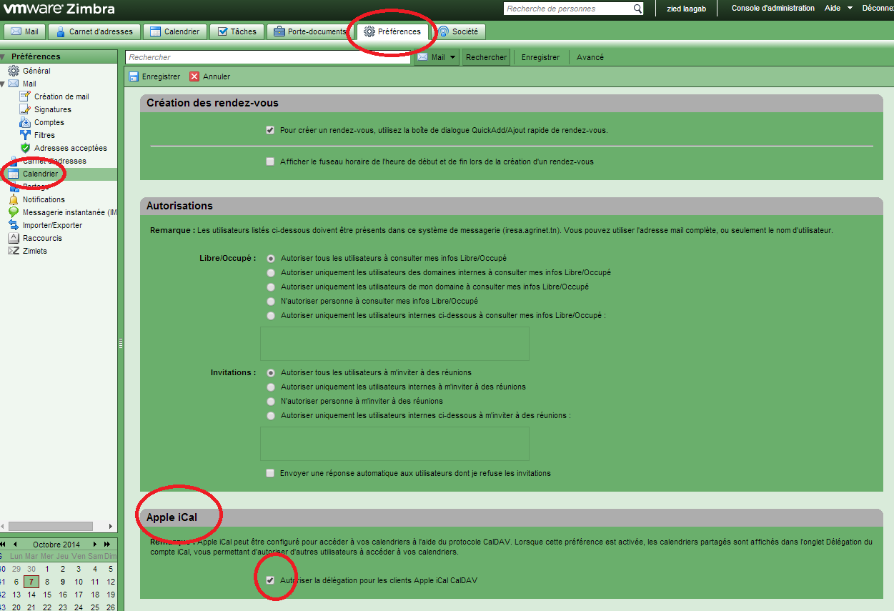

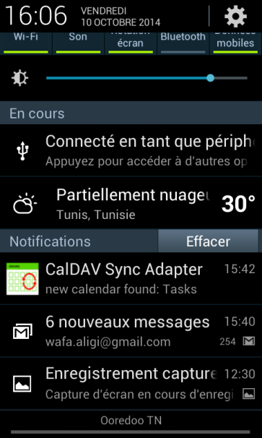

- Une fois le compte CalDAV détecte un calendrier, ça affiche une notification.

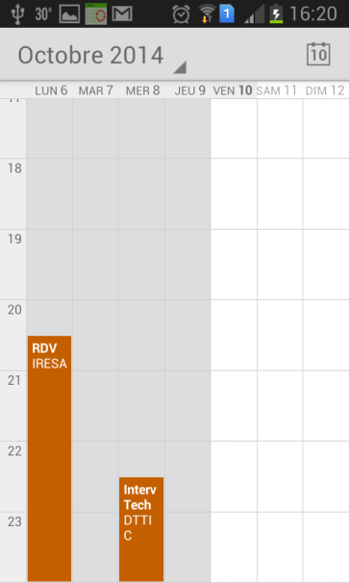
- Passer sur Calendrier
- Il suffit de le lancer pour que les taches du propre calendrier et du celui partagé s’affichent
- Vérifier la synchronisation via « paramètres »
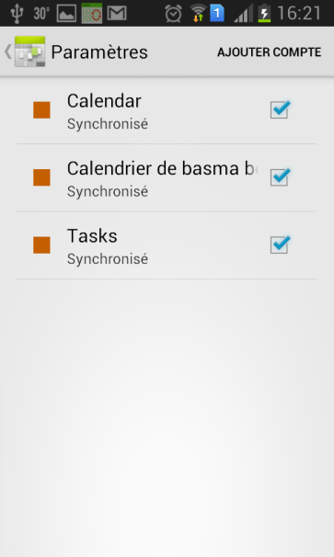

- Pour lancer une synchronisation manuelle ; passer sur Paramétres du mobile → CalDav → Synchroniser Agenda



